Контроль кода необходим для исключения ошибок при вводе в компьютерные системы, особенно это касается кодов большой длины (пять и более знаков).
С целью недопущения в компьютерные системы ошибочных кодов используется контрольное число, обеспечивающее автоматический контроль вводимого кода. Контрольное число рассчитывается по определенному алгоритму на основе знаков, составляющих код, и становится контрольной частью кодового обозначения.
Методов расчета контрольного числа известно много. Широко распространен, например, контроль по модулю. В качестве модуля используются числа, при делении на которые наиболее часто получается остаток, например 9, 10, 11, 37 и др. Наиболее эффективен контроль по модулю 11, по которому рассчитываются контрольные числа для Общероссийских классификаторов технико-экономической и социальной информации.
Алгоритм расчета контрольного числа по модулю 11 для кода 342415 представлен ниже.
Каждый разряд кода умножается на число натурального ряда, соответствующее последовательности расположения разряда в коде, и все произведения суммируются:
3·1+4·2 + 2·3 + 4·4+1·5 + 5·6 = 68.
Затем сумма произведений делится на 11:
68 : 11 = 66 + 2 в остатке.
Остаток от деления, т.е. 2, и составляет контрольное число.
Другой алгоритм расчета контрольного числа показан на примере 12-разрядного кода товара системы штрихового кодирования EAN: 460123456789.
Суммируются цифры, стоящие в коде на четных местах:
6+1 + 3 + 5+ 7 + 9 = 31.
Полученный результат умножается на 3:
31 · 3 = 93.
Суммируются цифры, стоящие в коде на нечетных местах:
4 + 0 + 2 + 4 + 6 + 8=24.
Суммируются результаты двух последних действий:
93 + 24 = 117.
Контрольным числом для этого кода будет то, которое необходимо добавить к этой сумме (к 117), чтобы получить число, делящееся без остатка на 10. Это число 3, которое становится неотъемлемой частью кода EAN-13.
При каждом считывании этого кода в компьютер вводятся все 13 цифр кода. Затем по первым 12 компьютер по указанному алгоритму подсчитывает контрольное число, и оно сравнивается со считанной тринадцатой цифрой. При совпадении этих цифр код «пропускается» в компьютер, а при несовпадении не пропускается, что является сигналом для необходимости дополнительной проверки кода.

Технология штрихового кодирования

Одной из важнейших составляющих информационных технологий является сбор первичной информации об объектах, явлениях, свойствах и т.д. При этом, чем она оперативней и точней, тем более достоверна и эффективна аналитическая информация, выдаваемая компьютером для принятия управленческих решений.
Современные компьютеры обрабатывают данные со скоростью, составляющей миллионы операций в секунду, и способны накапливать и хранить огромные массивы данных.
Медленный и неточный ввод данных с клавиатуры в значительной степени снижает эффективность применения компьютеров и во многих случаях не позволяет иметь оперативные данные, необходимые для принятия решений, особенно в те моменты, когда эти решения нужно принимать.
Одним из наиболее широко применяемых способов быстрого и точного ввода данных в компьютерные системы является применение технологии штрихового кодирования, являющейся разновидностью технологии автоматической идентификации данных.
Термин “технология автоматической идентификации” определяется как совокупность методов и средств распознавания автоматизированной системой информации об объектах на основе принадлежащих ему отличительных (идентифицирующих) признаков. К технологиям автоматической идентификации относятся также технологии, где используются радиоэтикетки, магнитные полосы, смарт-карты, оптическое распознавание знаков, распознавание знаков на основе магнитных чернил и т.д.
Наибольшее распространение получила технология автоматической идентификации объектов с применением штриховых кодов, которая широко применяется в следующих областях деятельности:
· промышленное производство (идентификация сборных единиц в автостроении и электронике, готовой продукции, инструментов и др.);
· оптовая и розничная торговля (идентификация товаров, включая печатные издания и лекарственные средства);
· транспорт и почта (идентификация грузов, почтовых отправлений, сообщений в товаросопроводительной документации, проездных билетов и багажа и т.п.);
· медицина (идентификация продуктов крови, доноров, пациентов, историй болезни, больничного белья и т.д.);
· библиотечное и архивное дело (идентификация единиц и мест хранения, пользователей);
· складское хозяйство (идентификация единиц и мест хранения, поставщиков и получателей, сообщений в складской документации и пр.);
· делопроизводство (идентификация пользователей, информация о личном составе, идентификация, а также представление в виде штрихов текста документа или его аннотации).
В технологии штрихового кодирования важное место занимает понятие символики — стандартной системы представления данных в виде штрихового кода. Каждая символика устанавливает свои особые правила построения кода.
Штриховой код представляет собой последовательность расположенных по правилам определенной символики темных (штрихов) и светлых (пробелов) прямоугольных элементов различной ширины, которая обеспечивает представление символов данных в машиночитаемом виде. Данными могут быть как буквы и цифры, так и специальные графические и управляющие символы, используемые в программных и технических средствах обработки и передачи информации.
Ширина самого узкого элемента (штриха или пробела) принимается в качестве основного размера — модуля. Ширина любого элемента должна быть либо кратна модулю (например, в символике “Код 128” допустимы элементы шириной 1, 2, 3 или 4 модуля), либо должно выдерживаться постоянное отношение между широкими и узкими элементами (например, в символике “Код 39” элементы двух размеров — с заданным отношением ширины широких элементов к узким).
Последовательность расположенных слева направо знаков штрихового кода, кодирующих данные, начинающаяся знаком “Старт” и заканчивающаяся знаком “Стоп” с примыкающими к этим знакам свободными полями, называется символом штрихового кода . Символ штрихового кода и есть тот законченный графический объект, который подлежит машинному считыванию.
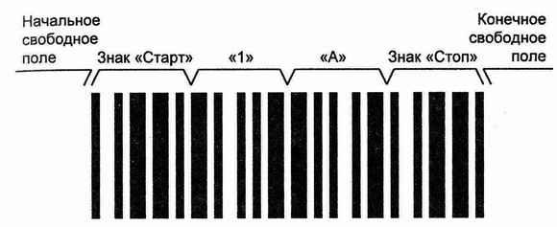
Символ штрихового кода линейной структуры
Подобная структура символа характерна для символик линейных штриховых кодов, где символы формируются одной строкой знаков символа штрихового кода, например “Код 39”, “Код 128”, “Кодабар” и др.
В многострочных символиках, состоящих из двух и более горизонтальных рядов знаков символа, например “Кодаблок”, “16К”, “Код 49”, “ПДФ417”, указанная структура сохраняется для каждой строки, а символ штрихового кода представляет собой совокупность строк, ограниченных также и вертикальными свободными полями
Символ штрихового кода в многострочных символиках
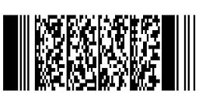

Считывание символов штриховых кодов осуществляется специальными светотехническими приборами — сканерами, испускающими световой поток, а затем анализирующими его отражение. Отраженный луч преобразуется в электрические сигналы разной силы в зависимости от отражающей способности и ширины штрихов (темных) и пробелов (светлых). Эти сигналы специальными устройствами (декодерами) переводятся в машинные представления цифр, букв и других символов данных, которые автоматически вводятся в компьютер.
Технология штрихового кодирования в общем виде включает следующие операции:
· идентификацию объекта путем присвоения ему цифрового, буквенного или буквенно-цифрового кода;
· представление кода в виде штрихов с использованием определенной символики;
· нанесение штриховых кодов на физические носители (товар, тару, упаковку, этикетки, документы);
· считывание штриховых кодов;
· декодирование штриховых кодов в машинные представления цифровых, буквенных или буквенно-цифровых данных и передача их в компьютер.
Наиболее широко штриховые коды применяются при производстве и продаже товаров народного потребления, что позволяет автоматизировать учет производства и продажи товаров, повысить скорость и культуру обслуживания покупателей, вести оперативный учет поступающих и проданных товаров в каждом магазине, секции, на складе и т.д.
Основным объектом кодирования в торговле является товар..
В международной торговле широкое распространение получил код EAN(European Article Numbering), разработанный Международной ассоциацией EAN, находящейся в Брюсселе. Это 13-разрядный или 8-разрядный цифровой код, представляемый в виде комбинации штрихов и пробелов разной ширины. Каждая цифра (разряд) представляется сочетанием двух штрихов и двух пробелов.
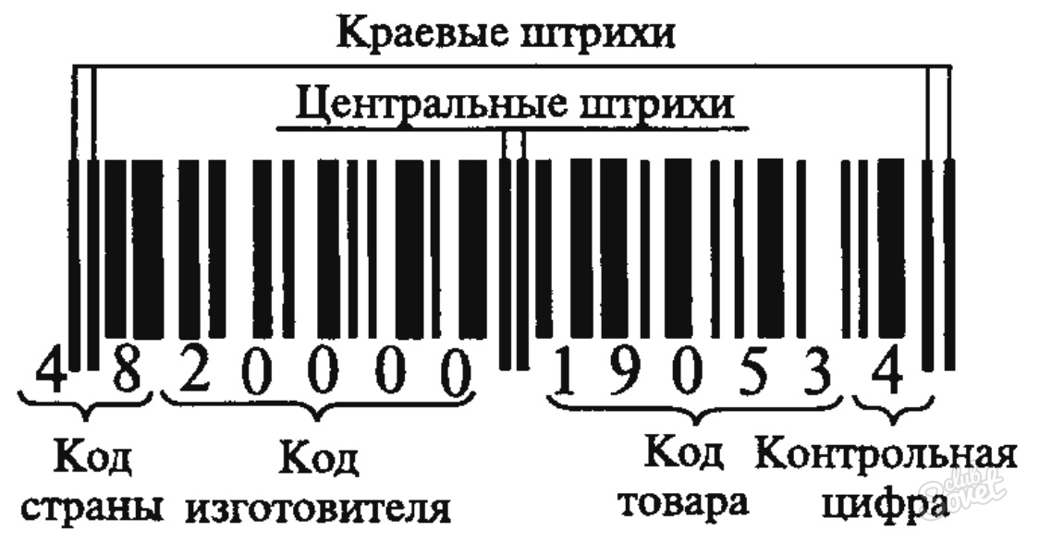
Структура кода EAN-13
13-разрядный код товара включает коды: страны, предприятие которой закодировало товар; предприятия, закодировавшего товар; самого товара и контрольное число.
Код страны выдается каждой стране (банку данных о товарах) централизованно Ассоциацией EAN.

Префиксы товарных нумераций EAN разных стран
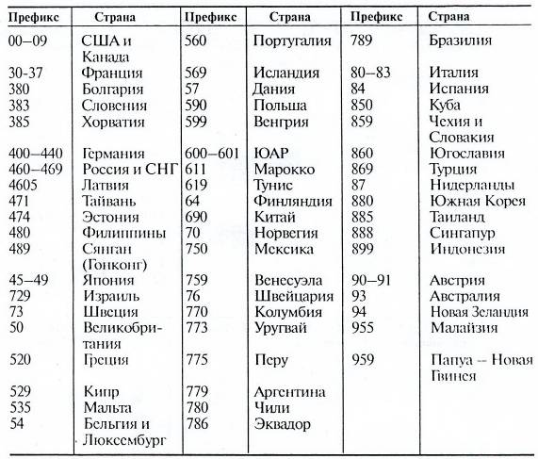

Цифровой код страны — это единственная информация, представленная в штриховом коде, которую при наличии перечня можно проверить визуально. Однако этот код не обязательно идентифицирует страну происхождения товара. Следующие пять или четыре цифры (код предприятия) присваивает централизованно национальный орган страны конкретному предприятию — как правило, изготовителю товара. Однако это может быть код предприятия оптовой или розничной торговли.
Следующие пять цифр кода товара предприятие выбирает самостоятельно, при этом оно может выделить классификационные признаки товара по своему усмотрению.
Последний (13-й) разряд представляет собой контрольное число и используется для проверки правильности считывания штрихового кода специальным устройством (сканером). Проверка производится автоматически по алгоритму EAN.
В начале и конце штрихового кода помещены удлиненные краевые штрихи, указывающие на начало и конец сканирования, т.е. показывающие, что луч сканера захватил весь код. Центральные удлиненные штрихи разделяют код на две части, что облегчает визуальную проверку полноты записи кода.
Код EAN-8 является укороченной модификацией EAN-13 и предназначен для товаров, имеющих небольшие размеры, где площадь печати ограничена. Как правило, он включает код страны, код предприятия и контрольное число.
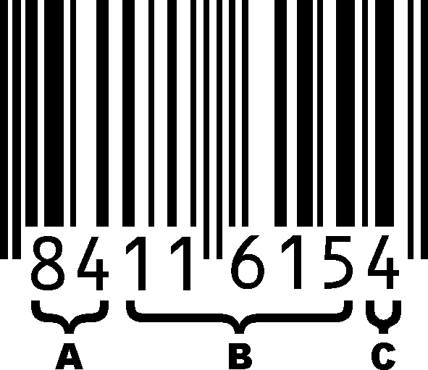
Необходимо еще раз подчеркнуть, что код EAN идентифицирует товар таким образом, что никакой другой товар, обращающийся в международной торговле, не может иметь такой же код.
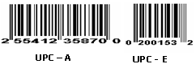
Широкое применение находят многострочные коды, у которых за счет уменьшения высоты штрихов и расположения их в несколько строк достигнуто многократное, по сравнению с линейными, увеличение плотности информации.
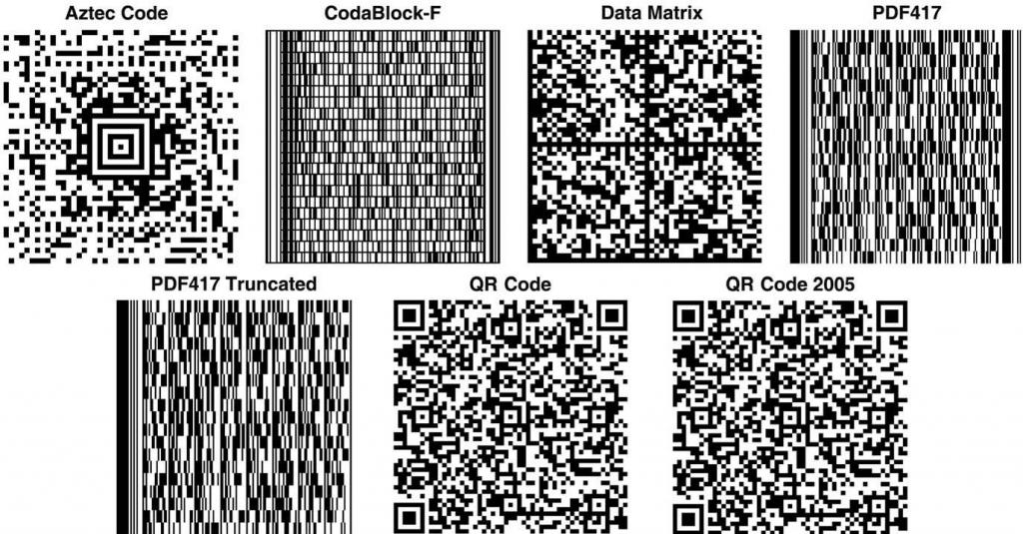
Многострочные штриховые коды обеспечивают возможность представлять тексты документов в компактной машиночитаемой форме и находят применение в медицине (истории болезни, представление характеристик продуктов крови и др.) в документах учета личного состава (удостоверения личности, пропуска), в архивном деле (представление текста документа) и т.д.
Штриховые коды характеризуются рядом показателей, к основным из которых можно отнести:
· набор кодируемых знаков (цифровой, буквенно-цифровой);
· тип кода — непрерывный (без межзнаковых промежутков) и прерывистый (с межзнаковыми промежутками);
· представление знака символа штрихового кода;
· диапазон допустимых размеров модуля;
· плотность знаков — количество знаков на 1 см длины линейного кода или на 1 см² многострочного штрихового кода;
· длина символа штрихового кода — постоянная или изменяемая;
· наличие контрольного знака символа, предназначенного для контроля правильности представления и считывания штрихового кода;
· самоконтролируемость знака — наличие контрольного алгоритма, проверяющего правильность кодирования отдельного знака;
· всенаправленность — возможность считывания кода в любом направлении: слева направо и справа налево.
Новая символика за рубежом нашла отражение во многих приложениях: в Международной системе нумерации (EAN) в виде символов ITF-14 и ITF-20, наносимых на контейнеры и групповую тару, в международной системе авиаперевозок для кодирования авиабилетов и багажа, в системах торговли, в складском хозяйстве и т. д. Она рекомендуется и для нанесения на шероховатые или гофрированные внешние поверхности транспортных контейнеров.
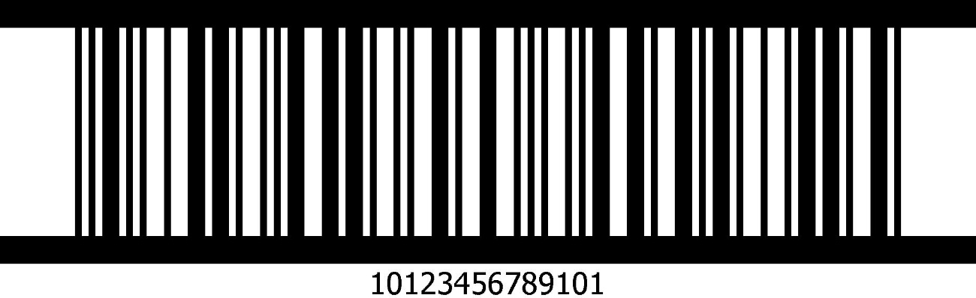
Символика “Код 39” была разработана в связи с необходимостью расширить возможности штрихового кодирования данных с десяти цифр до полного латинского алфавита. Название отражает структуру кода: каждый знак состоит из девяти элементов, три из которых широкие. “Код 39” является дискретным штриховым кодом, обладает свойствами двунаправленности декодирования и самоконтролируемости, обеспечивает кодирование знаков данных (26 латинских букв, десяти цифр и семи специальных знаков), а также знаков “Старт” и “Стоп”.
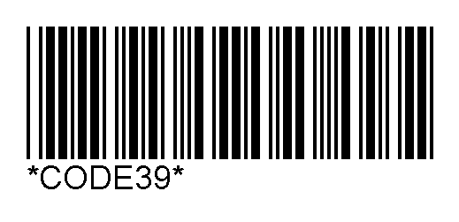
Это одна из наиболее надежных символик и может применяться даже без контрольного знака, поэтому является наиболее употребимой за рубежом. “Код 39” в США, например, принят в качестве стандартной символики штрихового кода Министерства обороны и правительства, а на неправительственном уровне используется многочисленными производственными и транспортными ассоциациями: AIAG (Группа по взаимодействию в автомобильной промышленности), NEMA (Национальная ассоциация производителей электротоваров), EIA (Ассоциация электронной промышленности) и др. “Код 39” используется также различными европейскими организациями: EDIFICE (Организация по обмену телекоммуникационными данными по компьютерам и электронике), ODETTE (Организация по обмену теле коммуникационными данными в автомобильной промышленности) и т. д. Его рекомендуется применять для печати на производственных и транспортных ярлыках, в том числе на грубых и гофрированных внешних поверхностях тары.
Символика “Код 128” была впервые введена для представления всех 128 символов полного набора знаков ИСО 646 “Информационные технологии”, кодируемых 7-разрядным кодом, используемым в системах обработки информации.
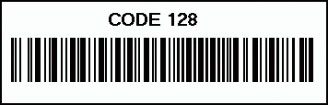

“Код 128” является непрерывным, обладает свойствами дву-направленности декодирования и самоконтролируемости. Каждый знак состоит из трех штрихов и трех пробелов, распределенных в 11 модулях, соответствующих ширине наиболее узкого элемента. Ширина любого элемента принимает значение от одного до четырех модулей. Для каждого знака сумма ширин штрихов в модулях должна быть четной, а для пробелов — нечетной. Знак “Стоп” имеет ширину 13 модулей.
Весь набор знаков кода 128 распределен в трех наборах знаков (А, В, С): в первом кодируются цифры, прописные латинские буквы, специальные графические символы и управляющие символы, во втором вместо управляющих символов включены строчные латинские буквы, а в третьем представлены только пары чисел от 00 до 99. В каждом наборе содержится от трех до семи специальных знаков для управления считывающим устройством. Набор “Кода 128” имеет три знака “Старт” и один знак “Стоп”. Контрольный знак является неотъемлемой частью символа штрихового кода.
“Код 128” применяется в различных областях деятельности, например в фармацевтической промышленности, в системе ИСБТ, принятой Международной ассоциацией банков крови, в системе ЮКК/ЕАН-128 для обозначения серийной транспортной тары. Символы штрихового кода, наносимые на серийную тару, содержащую различные, по цвету, размерам и очертаниям товары, включают данные об изготовителе и 9-разрядный серийный номер, присваиваемый каждому товару, находящемуся в упаковке. Серийный номер позволяет определять продавцу и покупателю содержимое тару без ее вскрытия.
Символика “Код PDF 417” (ПДФ 417) была впервые представлена фирмой “Symbol technologies” в 1992 г. Ее разработка велась в целях создания сверхплотного двумерного кода, который мог бы позволить реализовать идею печати портативного набора Данных (Portable Data File — PDF) емкостью до 3—4 кбайт в одном штриховом коде. Такой код может использоваться в системах, не связанных с компьютерными сетями, или же в тех, для которых эти сети могут оказаться недоступными. В отличие от традиционных линейных кодов, являющихся только ключом к записи во внешней базе данных, где хранится требуемая информация, “Код PDF 417” содержит эту информацию в машиночитаемом формате сам.

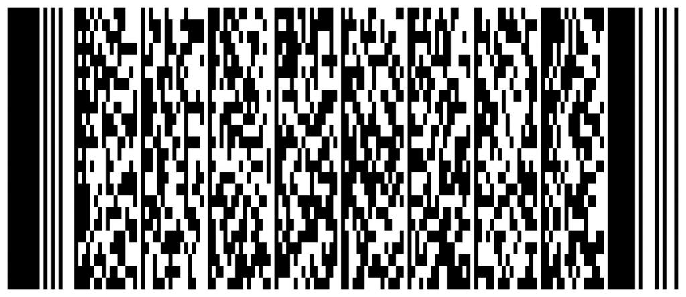
В “Коде PDF 417” минимальная декодируемая порция информации называется “кодовым словом”. Каждое кодовое слово представлено знаком символа, состоящим из семнадцати модулей, распределенных в четырех штрихах и четырех пробелах. Каждый штрих (пробел) содержит от “одного до шести модулей. “Код PDF 417” является непрерывным штриховым кодом, обладает свойствами двунаправленности декодирования и самоконтролируемости. В одном слове кодируется более одного символа данных, т.е. данные уплотняются при их представлении в виде штрихов и пробелов.
В символике “Код PDF 417” имеются три стандартных режима уплотнения, каждый из которых представлен своим набором знаков:
• режим текстового уплотнения позволяет кодировать все графические символы версии 7-битного кодированного набора символов (95 символов) — прописные и строчные буквы, цифры, специальные графические символы (два символа данных на кодовое слово);
• режим байтового уплотнения позволяет кодировать 256 символов версии набора 8-битных кодированных символов (1,2 символа данных на кодовое слово);
• режим цифрового уплотнения позволяет представить в одном кодовом слове почти три цифры числа данных.
Каждое кодовое слово должно быть представлено в трех кластерах — поднаборах знаков символов. Каждая строка символа кодируется знаками одного кластера. Строки кодируются с чередованием знаков кластеров для распознавания переходов между ними.
Код обладает также рядом дополнительных свойств: можно использовать макрокод, позволяющий кодировать данные файла в виде набора взаимосвязанных символов, или сокращенный вариант с уменьшенным количеством вспомогательных знаков, или идентификаторы глобальной метки — средство поддержки различных наборов данных и т.п.
Код может применяться в различных областях деятельности, например в медицине для кодирования основных сведений в лечебной карточке пациента, в режимных организациях при создании удостоверений и пропусков и т.д.
Реализация технологии штрихового кодирования осуществляется с применением большого количества различных устройств, которые по предназначению могут быть разделены на четыре группы: для нанесения штриховых кодов; для считывания штриховых кодов; для сбора и накопления данных; для передачи данных. Это деление является условным, так как многие устройства обеспечивают выполнение нескольких операций. Ярким примером такого устройства служат электронные торговые весы, которые обеспечивают взвешивание товара, печатание этикетки с нанесенным на нее штриховым кодом, ввод информации с клавиатуры, накопление данных и передачу их через сеть.
К группе устройств для нанесения штриховых кодов относятся принтеры, обеспечивающие оперативное изготовление этикеток на товары и упаковки непосредственно у изготовителя продукции, у оптового или розничного продавца, если они поступают от изготовителя без штриховых кодов.
В этой группе можно выделить матричные, термографические, а также лазерные принтеры.
Группа устройств для считывания штриховых кодов (сканеры) может быть условно разделена на считыватели без встроенного декодера (световое перо и встроенный считыватель) и считыватели со встроенным декодером, которые, в свою очередь, могут быть разделены на переносные и стационарные.
В настоящее время разработаны и широко применяются автономные ручные считыватели (на батарейках) и считыватели, соединенные с электросетью. Щелевые считыватели служат для считывания карт со штриховым или магнитным кодом, используемых в системах персональной идентификации и в первую очередь при контроле доступа, табельном учете, безналичных расчетах и др.
Щелевой считыватель
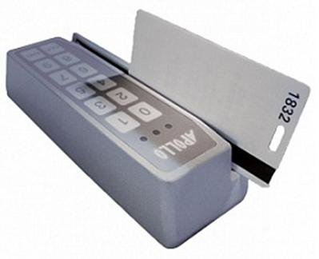
Самым простым из ручных устройств является считывающий карандаш, осуществляющий считывание штриховых кодов контактным способом. Такие приборы находят широкое применение при регистрации документов, изделий, товаров, лабораторных проб и т.д.

Считывающий карандаш
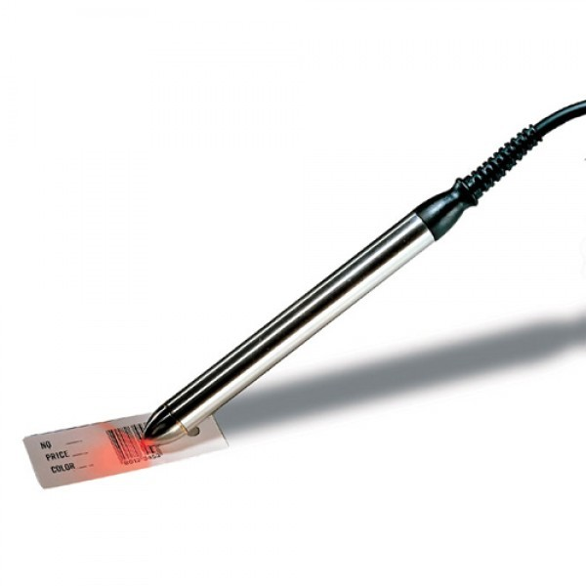
К числу контактных считывателей могут быть также отнесены ПЗС-сканеры, построенные на основе приборов с зарядовой связью (ПЗС), которые считывают штриховой код, попадающий в окно захвата изображения. При этом нет необходимости, как при применении карандаша, водить прибором по штриховому коду.
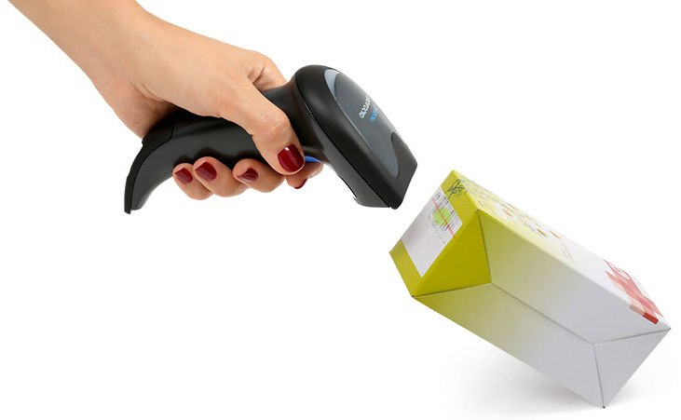
Стационарный сканер, обеспечивающий считывание штриховых кодов с расстояния нескольких сантиметров до 2,5 м со скоростью 300 и более сканирований в секунду. Приборы такого типа весьма эффективны в производственных условиях.
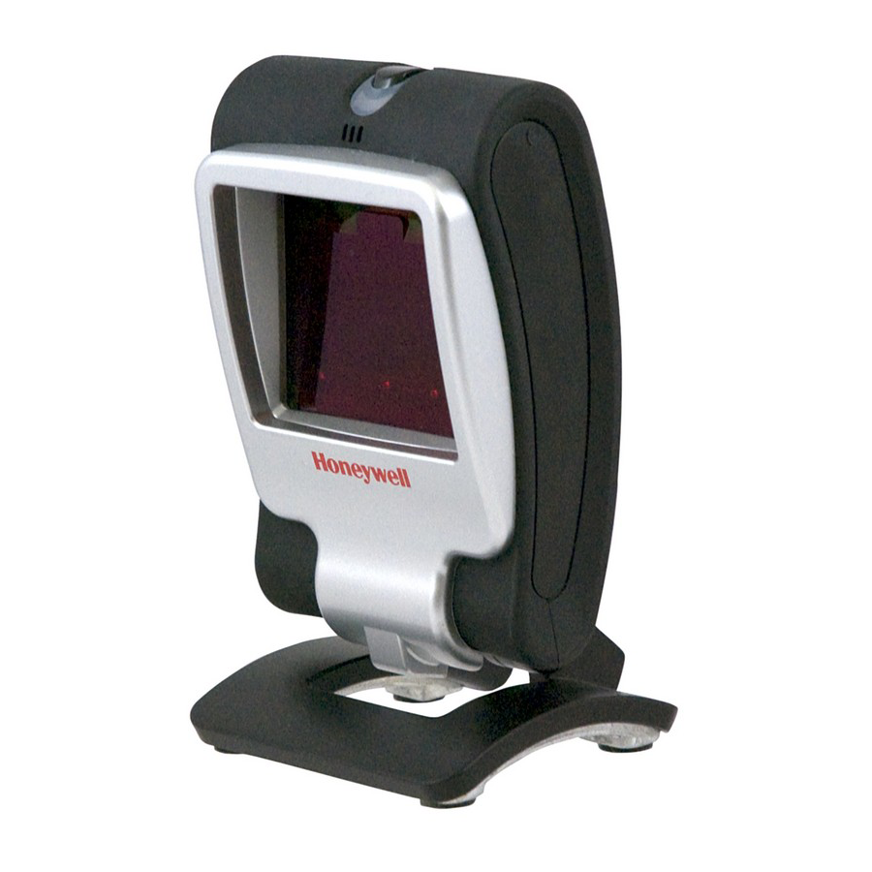
Считывающее устройство “мобильный интеллектуальный карандаш”, так как он является переносным компьютером с оптическим считывателем. Однострочный дисплей и две кнопки служат для визуального контроля считанного кода. Намять компьютера обеспечивает временное запоминание собранной информации, которая затем передается в обычный компьютер через специальное интерфейсное устройство. Такое устройство очень удобно для работы в клиниках, ресторанах, на складах и т.д.
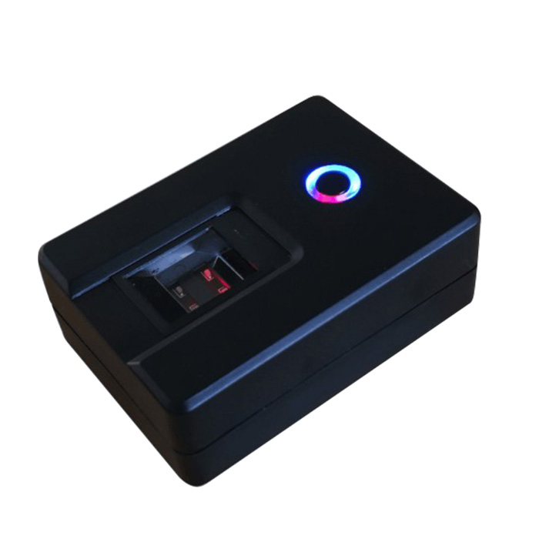
Лазерный сканер с портативным компьютером, снабженным клавиатурой, дисплеем и относительно большим объемом памяти. Таким образом, в одном портативном устройстве собрана программируемая система сбора данных, которая особенно эффективна при складском учете, инвентаризации, комплектации товаров, сбора заказов на поставку и др.
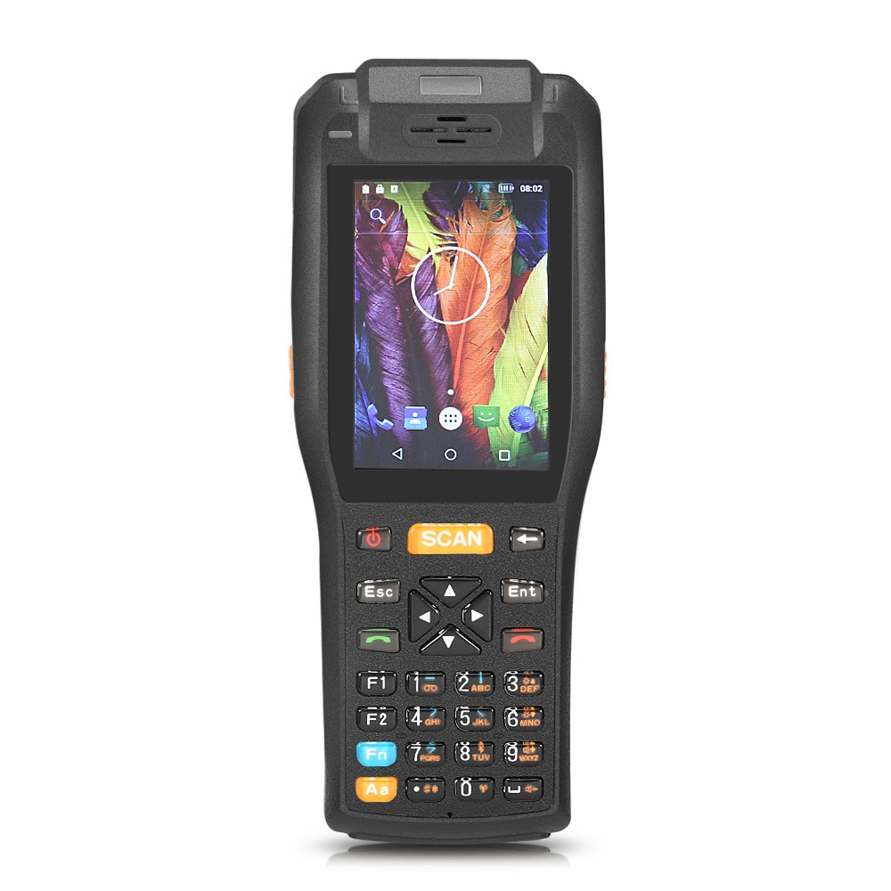
В группу устройств для сбора данных, занимающих в технологии штрихового кодирования одно из важных мест, входят терминалы, обеспечивающие накопление считанных сканером штриховых кодов.
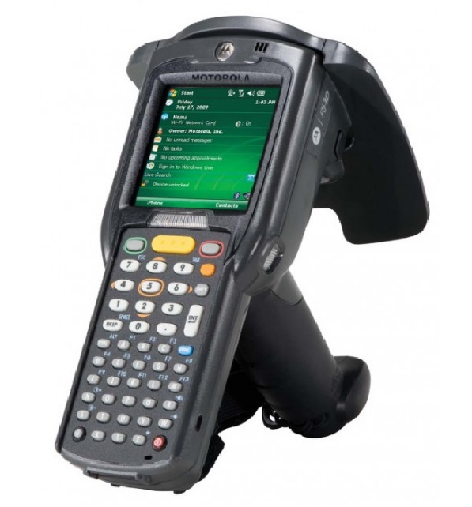
Терминалы со встроенными сканером и компьютером снабжены клавиатурой, дисплеем и памятью, что позволяет наряду со считыванием штриховых кодов вводить с клавиатуры дополнительную информацию, которая может визуально контролироваться через дисплей и накапливаться в процессе работы, по завершении которой собранная информация передается в сетевую ЭВМ.
Применяются устройства, обеспечивающие выполнение комплекса операций, необходимых для реализации технологии штрихового кодирования. Ручное портативное устройство в виде этикет-пистолета, оснащенное лазерным сканером, буквенно-цифровой клавиатурой, энергонезависимой памятью и термографическим принтером, изготавливающим этикетки со штриховым кодом.
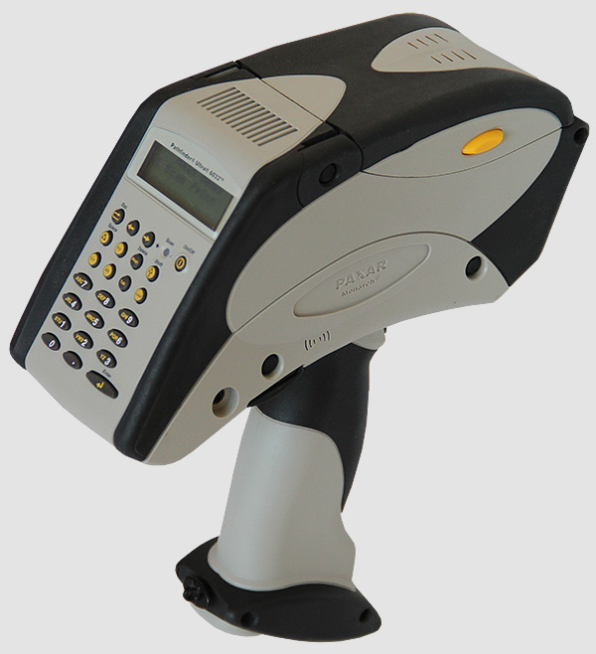
К группе устройств для передачи данных можно отнести, например, контроллеры, осуществляющие не только сбор данных от периферийных устройств, но и передачу их в компьютер. При этом используются стандартные интерфейсы, обеспечивающие взаимодействие с периферийными устройствами и с компьютером.
Для работы технических средств, используемых в технологии штрихового кодирования, необходимы расходные материалы. Это прежде всего этикеточная бумага различных размеров для принтеров, красящая лента и этикетки для термографической печати, самоклеющиеся этикетки различного формата и т.д. От качества расходных материалов зависит качество наносимых штриховых кодов, их надежность и долговечность. Естественно, что требования к расходным материалам должны быть регламентированы государственными стандартами, что будет способствовать развитию их отечественного производства.
Внедрение технологии штрихового кодирования базируется на государственных стандартах, гармонизированных с международными стандартами, регламентирующих:
· правила построения, термины и определения и требования к символикам штриховых кодов;
· требования к качеству нанесения штриховых кодов (на товары, груз, упаковку, этикетки, ярлыки, а также на документы) и методы контроля качества штриховых кодов;
· требования к размещению штриховых кодов на товарах, таре, упаковках, этикетках, ярлыках и в документах;
· требования к техническим средствам, используемым в технологии штрихового кодирования, и методы их испытаний;
· требования по применению штриховых кодов в различных областях деятельности.

Важно отметить, что требования по применению штриховых кодов в различных областях деятельности могут быть регламентированы на уровне государственных или отраслевых стандартов, стандартов ассоциаций и предприятий. Поскольку наиболее массовое применение штриховые коды находят в процессе автоматизированного учета продукции (товаров) при ее изготовлении, хранении, транспортировке и реализации, то в первую очередь необходимо обеспечить нормативную базу по нанесению штриховых кодов на продукцию предприятиями-изготовителями

